3-4打印九九乘法表。

1）假设最上面的一层作为第1层，表格的分布规律：

① 九九乘法表的表格是由9行，每行最多9列的单元格组成。

② 乘法表的层数 = 表格的行数 = 每行中的列数。如乘法表的第3层，是表格的第3行，且共有3个单元格。

2）假设最上面的一层作为第1层，乘法运算的规律：

① 被乘数的取值范围在“1~每行中的列数”之间。如表格第3行中被乘数的值在1~3之间。

② 乘数的值 = 表格的行数。如表格第3行中乘数的值就为3。

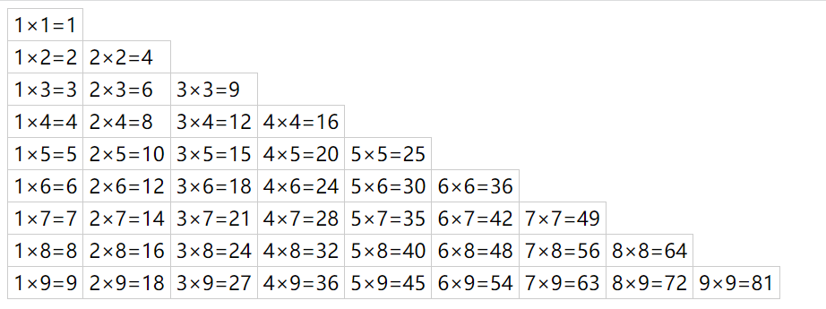

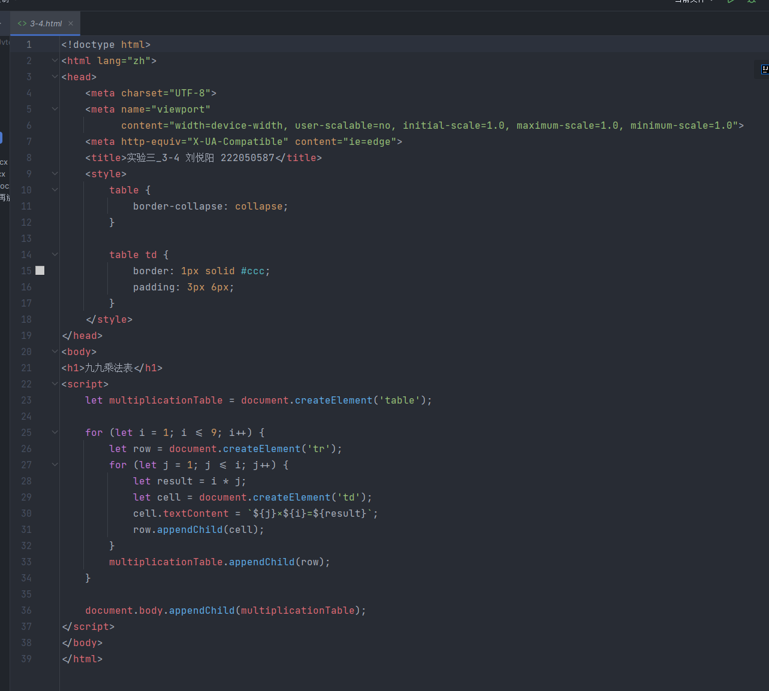

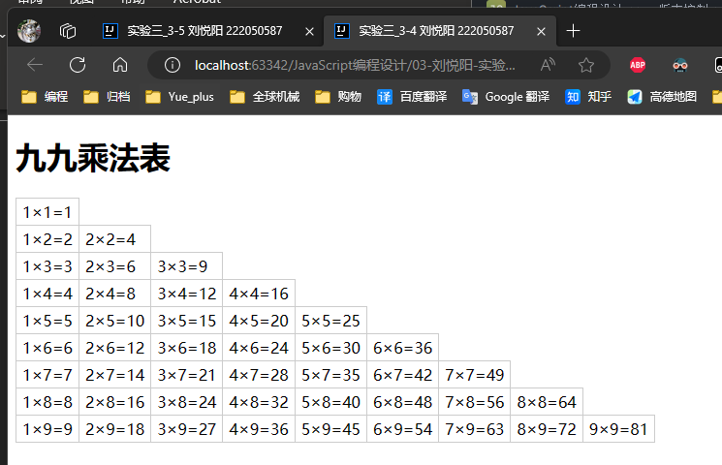

3-5运用JavaScript中的函数关系来判断一个数是否为素数。效果如下图所示。

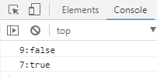

具体实现步骤如下：

1）编写一个函数isZhiShu(n)，假设是素数 isZS为true；

2）isZhiShu(n) 返回isZ；

3）调用console.log('9:'+isZhiShu(9))；

4）调用console.log('7:'+isZhiShu(7))。

